Presseinformation
K+G Wetter
24.02.2020

Sicherheit und Hygiene extern zertifiziert
Zertifikat bescheinigt Maschinen von K+G Wetter beste Voraussetzungen für sichere Lebensmittelproduktion
K+G Wetter und die Prüf- und Zertifizierungsstelle Nahrungsmittel und Verpackung im DGUV Test, beziehungsweise die darin aufgegangene ehemalige Prüf- und Zertifizierungsstelle Fleischwirtschaft, verbindet seit Jahrzehnten das Thema Sicherheit. Nahezu alle von K+G Wetter produzierte Maschinentypen werden durch die Prüf- und Zertifizierungsstelle auf Sicherheit geprüft. Die Überprüfung ist freiwillig und gewährleistet die Übereinstimmung der Maschinen mit den aktuellen gesetzlichen Vorgaben und Normen.
Die Prüf- und Zertifizierungsstelle Nahrungsmittel und Verpackung ist eine akkreditierte und benannte Stelle (Europäisch notifizierte Stelle mit der Kenn-Nummer 0556), die sich durch ein tiefes Verständnis für die Prozesse in der Lebensmittelverarbeitung auszeichnet, weil deren Mitarbeiter in engem und oft ebenfalls langjährigem Kontakt mit den Lebensmittelproduzenten stehen. Die unabhängige Überprüfung der K+G Wetter-Maschinen gewährleistet dem Betreiber und seinen Mitarbeitern höchstmögliche Sicherheit, reduziert Ausfallzeiten und vermeidet nachgelagerte Ausfälle und Forderungen.
Neben der arbeitstechnischen Sicherheit ist in den letzten Jahren die Lebensmittelsicherheit zunehmend in den Fokus der Produzenten und Verbraucher gerückt. K+G Wetter hat dieser Entwicklung Rechnung getragen und begonnen, die hygienische Sicherheit der Maschinen ebenfalls durch die die Prüf- und Zertifizierungsstelle Nahrungsmittel und Verpackung nachweisen zu lassen. Die eigenen Anstrengungen, die Maschinen auch in kleinsten Details zukunftssicher auszurüsten werden unabhängig und nachvollziehbar bestätigt. Zuerst wurde der hohe Hygienestandard des Vakuum-Kutters VCM 120 im Jahr 2017 erfolgreich zertifiziert. In schneller Folge wurden dann die neue Winkelwolfbaureihe 130/160 mm und die erfolgreichen Baureihen der Automaten- und Mischautomatenwölfe 160/200 mm und zertifiziert.
Die neuen Winkelwölfe zeichnen sich durch den einzigartigen „Easy Access“ aus, mit dessen Hilfe schwer einsehbare Bereich nun mühelos gereinigt und darüber hinaus das Reinigungsergebnis sicher kontrolliert werden kann. Die jüngste Hygiene-Zertifizierung erhielt die völlig neu konzipierte Baureihe der Industrie-Vakuumkutter „Hygienic Secure“. Die beiden ersten Maschinen dieser Baureihe, der Vakuum-Cutmix VCM 360 und der Vakuum-Cutmix VCM 550 wurden erstmals auf der IFFA 2019 präsentiert. Diese Maschinen setzen in Bezug auf Hygiene und Produktsicherheit neue Maßstäbe.
Die hygienische Sicherheit wird durch die grundsätzliche Gestaltung der Maschine, durch die Wahl der verwendeten Materialien, durch die Qualität der Oberflächen und Dichtungen und zuletzt durch eine einfache und intuitiv ablaufende Reinigungsprozedur sichergestellt.
„Die Anforderungen an eine sichere Lebensmittelproduktion steigen beständig und sind aus unserer Sicht als Konsumenten nur zu begrüßen“ unterstreicht Dipl.-Ing. Volker Lauber, technischer Geschäftsführer des Unternehmens. „Wir haben den Anspruch, unsere Maschinen in Bezug auf Sicherheit und Hygiene ständig zu verbessern. Unser Fokus liegt dabei auf einfachen und intuitiv zu handhabenden Lösungen. Wir wollen der unter Zeitdruck arbeitenden Reinigungsfachkraft die Arbeit erleichtern, damit die gründliche Reinigung Spaß macht. Dann wird das Ergebnis zwangsläufig gut."
Die regelgerechte technische Umsetzung wird durch das DGUV Test-Zertifikat bestätigt. Das DGUV Test-Zertifikat erhält neben dem Statement „Sicherheit geprüft“ den Zeichenzusatz „Hygiene geprüft”. Mit der auf dem Testzertifikat angegebenen Nummer kann man auf der Homepage von DGUV Test (https://dguv.de/dguv-test/index.jsp) die Gültigkeit des Zertifikats überprüfen oder in der umgekehrten Richtung nach zertifizierten Maschinen suchen. Das DGUV Test-Zertifikat hat eine begrenzte Gültigkeitsdauer von maximal 5 Jahren und gewährleistet dem Maschinenbetreiber, dass die Maschine in regelmäßigen Abständen gegen die möglicherweise zwischenzeitlich aktualisierten Vorschriften geprüft wird.

K+G Wetter GmbH
K+G Wetter ist weltweit gefragter Partner für die Herstellung von hochwertigen und zuverlässigen Maschinen für die Fleischverarbeitung. K+G Wetter entwickelt fortschrittliche Kutter, Wölfe und Mischer für Metzger und Facharbeiter aus Handwerk und Industrie. Durch ihre ausgefeilte Technologie und qualitativ hochwertige Verarbeitung tragen die Maschinen von K+G Wetter maßgeblich zum Unternehmenserfolg der Kunden bei. Als weltbekannte Marke steht das Unternehmen aus dem hessischen Biedenkopf-Breidenstein seinen Kunden mit einer persönlichen und individuellen Beratung zur Seite.
www.kgwetter.de

Pressebild 1:
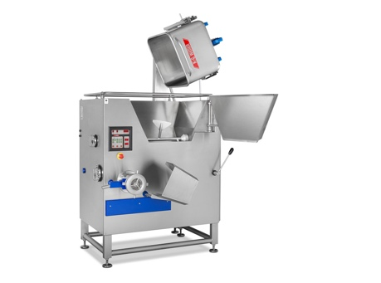
© K+G Wetter
Bildunterschrift:
Die Details machen den Unterschied: Für die einfache und ideale Reinigung ermöglicht „Easy Access“ einen schnellen und bequemen Zugang zum Wolftrichter. Das bedeutet ein Plus an Hygiene und Sicherheit.
Pressebild 2:
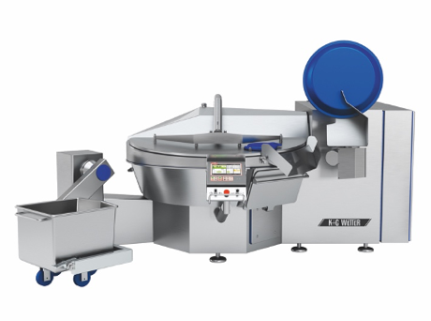
© K+G Wetter
Bildunterschrift:
Die jüngste Hygiene-Zertifizierung erhielt die völlig neu konzipierte Baureihe der Industrie-Vakuumkutter „Hygienic Secure“. Auch der Vakuum-Cutmix VCM 550 setzt in Bezug auf Hygiene und Produktsicherheit neue Maßstäbe.

Kontaktinformationen:
K+G WETTER GmbH
Goldbergstrasse 21
35216 Biedenkopf-Breidenstein
www.kgwetter.de

Ihre Ansprechpartnerin:

Katharina Hennig
PR/Media
T. +49 (0) 2 71 . 77 00 16 - 160
F. +49 (0) 2 71 . 77 00 16 - 29
k.hennig@psv-neo.de

